Tick it easy
(Erdősi Péter, Hires Krisztián)
/https://github.com/epeter95/tick-it-easy/

FE: https://tick-it-easy-fe.herokuapp.com/
BE: https://tick-it-easy-backend.herokuapp.com/

A commitált kód CI környezetben tesztelve van, majd sikeres tesztelést követően közzé van téve a fent említett domain címeken.
CI-tool: Travis CI
CD-tool: Heroku

- fejlesztői környezet bemutatása, beállítása, használt technológiák:
A fejlesztői környezet Laravel 8 és Angular 10.
Backend futtatása: php artisan serve (lokálba a localhost:8000 porton)
Frontend futtatása: ng serve (lokálba localhost:4200) / npm run start (lokálba localhost:8080)
Használt technologiák:
- adatbázis: (travis környezetben MySQL, Produkciós környezetben PostgreSQL)
- laravelen belül: ORM megvalósítása Eloquent
- adatbázis szerkezet létrehozása illetve módisítása migrációval, kezdetleges adatfeltöltése seederekkel történik
- backend oldali tesztelés: PHPunit, tesztek feature tesztek a REST API tesztelésére
- későbbiekben az authentication-t a laravelben a passport package fogja végezni illetve a custom middleware-ek
- adatbázis-terv: táblák kapcsolati UML diagramja:
Users
Id:number (primary key)
name:string
email:string
password:bcrypt
bucket:string
isAdmin:boolean
remember_token:string

Tickets
Id:number (primary key)
price:number
routeId:number
onDiscount:boolean
aviable:boolean

Vehicles
Id:number (primary key)
type:string
licence:date
capacity:number

Routes
Id:number (primary key)
from:string
to:string
startTime:date
endTime:date
activePassangers:number
vehicleId:number

Kapcsolatok:
Users n-n Tickets
Tickets 1-1 Routes
Routes n-1 Vehicles

- alkalmazott könyvtárstruktúra bemutatása:
A mappastrukturában így található meg: Laravel 8 – tick-it-easy-backend, Angular 10 – frontend. A strukturában jelen van még egy ReadMe.md ahol ismertetjük az webalkalmazást, illetve egy CI/CD folyamatot vezérlő / levezető yml fájl a Travis CI számára.
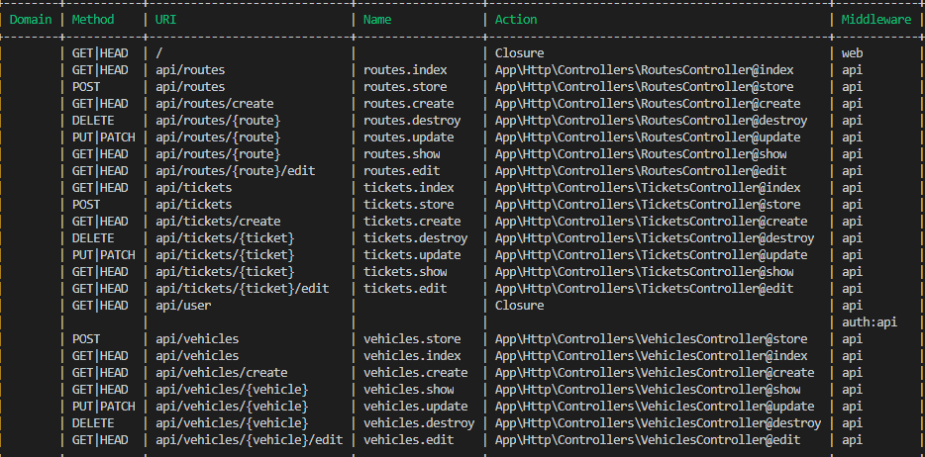
- Végpont-tervek és leírások:

- 1 db végpont működésének leírása, mi történik, milyen lépések követik egymást:
<domain>/api/tickets működése:
GET request
a servernek
Meghívódik az
index metóds
(controller)
A metódusban az
adatbázisban szereplő
jegyek reprezentálására
szolgáló szerkezet épül fel (model)
Valid JSON objektum(ok)
szolgáltatás a kliens alkalmazásnak
- fontosabb specifikumok bemutatása (ha van ilyen):
Az összes az :)

